Cosas de la vida y una Pascua
Eduardo de la Serna
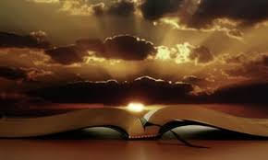

¡No es vida!, dijo un enfermo
de enfermedad terminal.
¡No es vida!, dijo una madre
al ver a su hija ¡tan mal!

¡No es vida!, así dice el pobre
por no poderse sentar
en la mesa de la vida,
donde comen los demás.

¡Es vida! dicen los novios;
o aquel que puede jugar,
el juego de la alegría,
el juego de la amistad.

¡Es vida! dicen aquellos
en los acuerdos de paz;
y quienes se miran fijo
al momento de brindar.

Parece que vida es mucho,
muy distinto de respirar.
Hay vida, y más vida y vida,
para vivir, celebrar.

Y esa vida al infinito,
nos expande y se hace más,
nos hace vivos, vivientes,
y con vida para dar.

La vida la recibimos,
quizás de papá y mamá;
pero la vida es más grande,
hay que mirar más allá.

Y el más allá de la vida,
que es vida del más acá,
es vida con Dios amigo
y amiga divinidad.

Y vida que Él nos regala,
para a su vez regalar
y que sean muchos los vivos
y que crezca sin parar.

Y ser un pueblo de vivos,
un pueblo donde cantar,
y que mira para el Cielo
y se dirige hacia allá.

En una Pascua la vida,
es vida que se nos da;
es una vida divina
para vivir, celebrar.

Para que vivos, vivientes,
demos vida a los demás;
y vivos y caminantes,
festejemos caminar.

